1964-2014
MORAVÍN, svaz moravských vinařů, z. s.
Zámek 1, 692 01 Mikulov

Moravín, svaz moravských vinařů pro své členy, zájemce z řad vinařů a vinařskou veřejnost pořádá a srdečně zve na

AKTIV K OCHRANĚ RÉVY VINNÉ
přednášející Ing. Petr Ackermann
úterý, 7. června 2016 v 9.00 hod.
KINOKLUB MIKULOV, Česká 160/4, Mikulov - městské kino naproti poště.

Program:
- současné ohrožení vinic a potřeba ošetření proti chorobám a škůdcům révy vinné
- diskuse

Prezence: od 8.30 hod. Vložné: členové Moravínu 30,-- Kč, ostatní zájemci 50,-- Kč.
Odborný garant za Moravín Vladimíra Seidlová.

Srdečně zveme a přejeme řadu odborných zážitků.
Výbor Moravínu

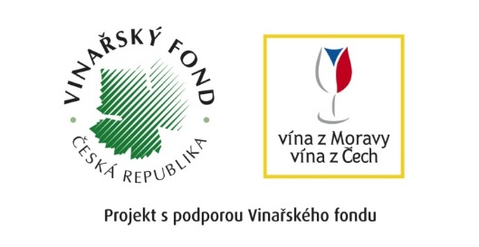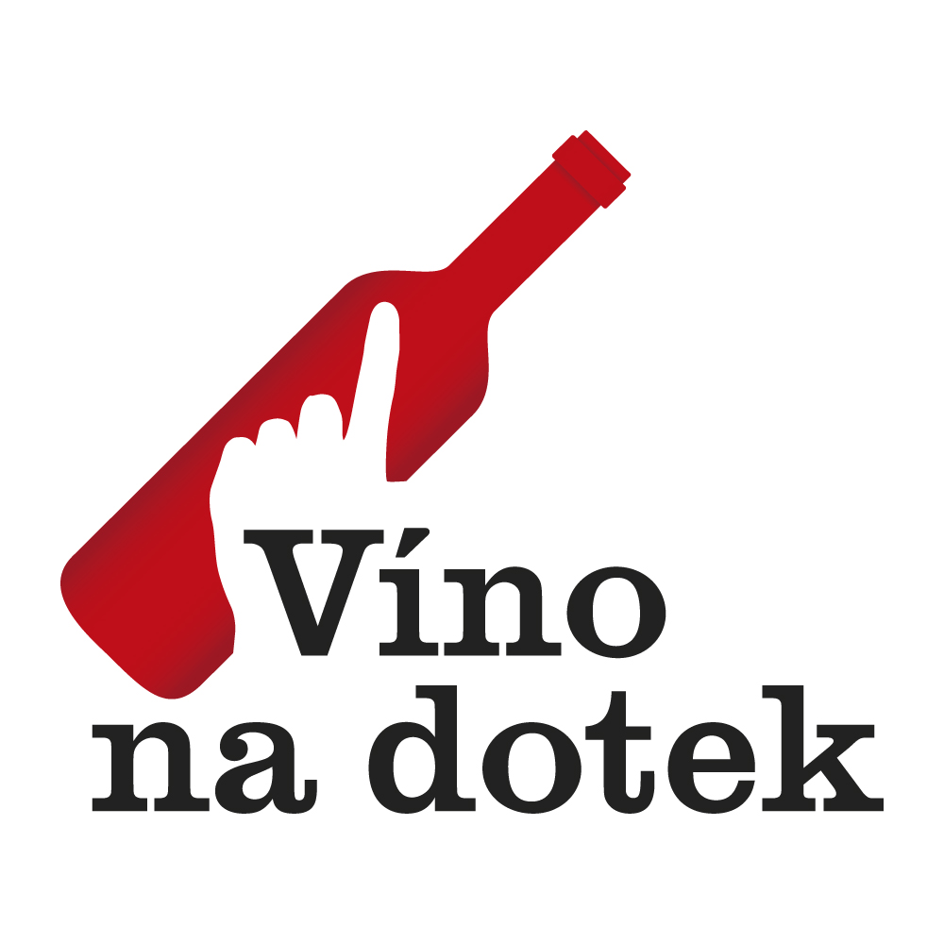

Moravín, svaz moravských vinařů z. s., KORESPONDENČNÍ ADRESA: NOVÁ 48, 692 01 MIKULOV,
P. O. Box 88, p. MIKULOV, www.moravin.eu; info@moravin.eu; vseidlova@iol.cz; tel. 602559226

